# **Tortugas marinas**

Amenazadas por la contaminación de los océanos, la pesca, el cambio climático, los desastres naturales o incluso el comercio ilegal de sus caparazones o sus huevos convierte a algunos de los animales más longevos del planeta en especies en peligro de extinción. Las tortugas carey y bastarda están clasificadas como “en peligro crítico” en la Lista Roja de La Unión Internacional por la Conservación de la Naturaleza (UICN), la tortuga verde está considera como “en peligro” y las tortugas laúd, boba y olivácea como “vulnerables”. Sobre la situación de la tortuga franca oriental no se tienen suficientes datos, según informa WWF.

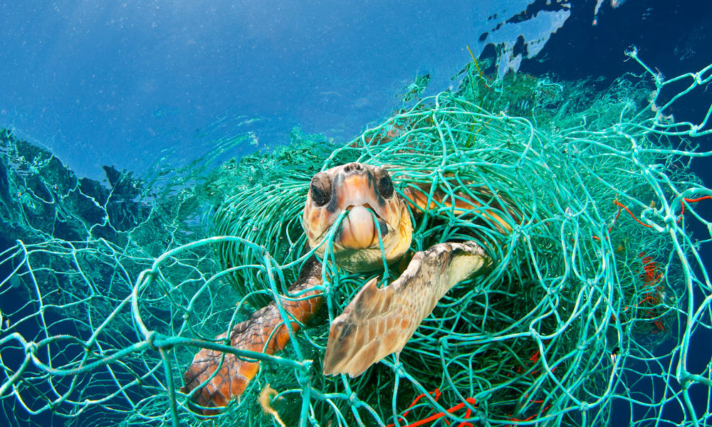

### ¿Por qué están en peligro las tortugas marinas?

De las siete especies de tortugas marinas casi todas están clasificadas como en peligro de extinción, y eso se debe principalmente a las actividades humanas. La captura accidental en las artes de pesca, que a menudo resulta en la muerte, es la mayor amenaza para la mayoría de las tortugas marinas. También son asesinadas por sus huevos, carne, piel y caparazón, y son víctimas de la caza furtiva y la sobreexplotación. Además, el cambio climático afecta las playas de anidación de las tortugas marinas así como a los huevos. WWF está ayudando a desarrollar medios de vida alternativos para que las poblaciones locales ya no dependan de los productos relacionados de tortuga para obtener ingresos y para que apoyen las actividades de patrullaje locales en las playas de anidación.

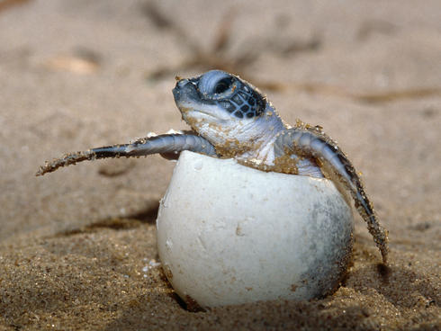

© **Cómo puedes ayudar a conservar y proteger a las tortugas marinas?**

– Protege a las tortugas que llegan a desovar y a sus crías.

– Reduce la contaminación en el mar con combustibles y otros materiales dañinos, recoge los envoltorios plásticos que veas en la playa o el mar.

– No incentives la pesca masiva que contribuya a la captura incidental de tortugas.

– No consumas productos de derivados de la concha (carey).

– Denuncia a las autoridades a quien infrinja las leyes de protección para las tortugas.

Alex Hyde. (Marzo, 24 2016). 7 datos interesantes sobre las tortugas marinas. Enero, 5 2020, de . Sitio web: https://www.worldwildlife.org/descubre-wwf/historias/7-datos-interesantes-sobre-las-tortugas-marinas#:~:text=De%20las%20siete%20especies%20de,mayor%C3%ADa%20de%20las%20tortugas%20marinas